الجمهورية الجزائرية الديمقراطية الشعبية

وزارة التربية الوطنية متوسطة ضيف الله أحمد - الوادي
امتحان تجريبي لشهادة التعليم المتوسط دورة : 2024

اختبار في مادة : العلوم الفيزيائية والتكنولوجيا المدة : ساعة ونصف
الجزء الأول: (12نقطة)
التمرين الأول: (06 نقاط)
قام أستاذ الفيزياء مع تلاميذه بالتجارب المبينة في الوثيقة 01 :
1
2
3
كلور الفضة
aq(Cl⁻، ⁺ Ag)
ماء مقطر
مسحوق كلور النحاس
Cu Cl ₂ ) s (

- عند غلق القاطعة : - ماذا نلاحظ في كل دارة ؟ برر اجابتك.
- نضيف ماءا مقطرا في الوعاء ( 3) الذي مسرياه من الغرافيت :
أ - هل يتوهج المصباح ؟ علل .
ب - مادا نلاحظ عند كل مسرى مدعما إجابتك بكتابة المعادلة الكيميائية النصفية عند كل مسرى.
ج - استنتج المعادلة الإجمالية للتفاعل الكيميائي مع ذكر الحالة الفيزيائية لكل فرد كيميائي .
التمرين الثاني: (06 نقاط)
لدراسة تجربة دافعة أرخميدس قام الأستاذ بمعية فوج من التلاميذ بإجراء التجربة الموضحة في الوثيقة 02 :
Rنابض
Sالجسم
- استخرج من الشكل فعلا ميكانيكيا تلامسيا وآخر بعديا.
- إذا كانت شدة ثقل الجسم S هي P = 5N إستنتج قيمة شدة النابض للجسم S ؟ برر اجابتك.
- مثل القوى المؤثرة على الجسم S باستعمال سلم الرسم :
1cm 2.5N الوثيقة 02
الماء المزاح

200g
- نغمر الجسم S داخل وعاء به ماء كليا كما تبينه الوثيقة 03 :
فيزيح حجما من الماء كتلته :m=200g الوثيقة 033
- سم وسيلتي قياس حجم السائل المزاح وكتلته.
- أحسب شدة دافعة أرخميدس Fa ؟
صفحة 1 من 2 - أقلب الصفحة -

تابع اختبار مادة العلوم الفيزيائية والتكنولوجيا امتحان تجريبي لشهادة التعليم المتوسط دورة 2024
الجزء الثاني: (08 نقاط)
الوضعية الإدماجية:
ظهرت في السنوات الأخيرة نوعية جديدة من الدراجات الهوائية تتميز باشتغالها بالطاقة الكهربائية التي تعتبر صديقة للبيئة . الدراجة مزودة بمحرك كهربائي تغذيه بطارية . أما البطارية فتشحن بمنوبة عندما تسير الدراجة . ومن أجل دراسة هذه الظاهرة وفهم مبدأ عمل بعض المولدات قدم الأستاذ لتلاميذه تركيبة نتج عنها الشكل 2 و3 الوثيقة 04 :
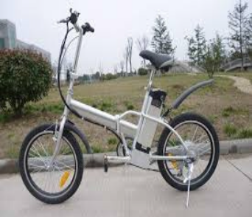

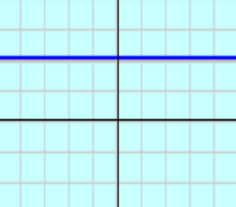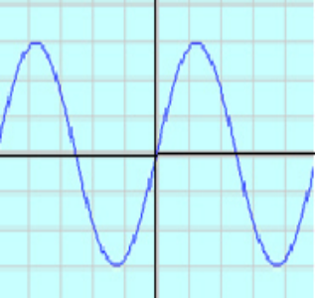
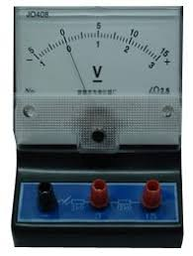
Sv=12V/div . Sh=0.5ms/div
الشكل 1 الشكل 2 الشكل 3 الشكل 4
الوثيقة 04
- سم الظاهرة الحادثة على مستوى المنوبة (الدينامو) وأذكر العنصرين الأساسين لها مع تحديد دور كل عنصر .
- ما هو العنصر الذي سمح لنا بمعاينة التوتر ثم أكمل الجدول التالي :
المعاينة | الشكل | نوع التيار الكهربائي | الجهة | الشدة | الرمز
بين طرفي بطارية أعمدة
بين طرفي منوبة
- أشار مؤشر جهاز الشكل 4 إلى القيمة : V 25.45 عند توصيله بطرفي المنوبة :
أ - ماذا تمثل هذه القيمة ؟
ب - استنتج القيمة Umax بطريقتين ؟

- مع تمنياتي بالتـــــــوفيق للجميـــــــــع -

صفحة 2 من 2

